 [Traduzido do Italiano para o Português - www.onlinedoctranslator.com](https://www.onlinedoctranslator.com/pt/?utm_source=onlinedoctranslator&utm_medium=docx&utm_campaign=attribution)

Com este relatório ilustro algumas observações sobre o site para torná-lo compatível com a legislação italiana de privacidade.

1. Insira o ®

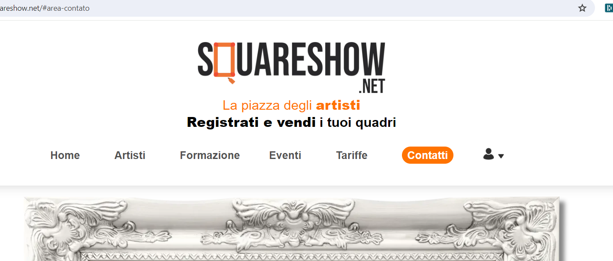

1. Biscoitos

Quais cookies estão instalados no site? Ao abrir o site pela primeira vez, uma "barra de cookies" como esta abaixo com a seta deverá abrir no final da página:

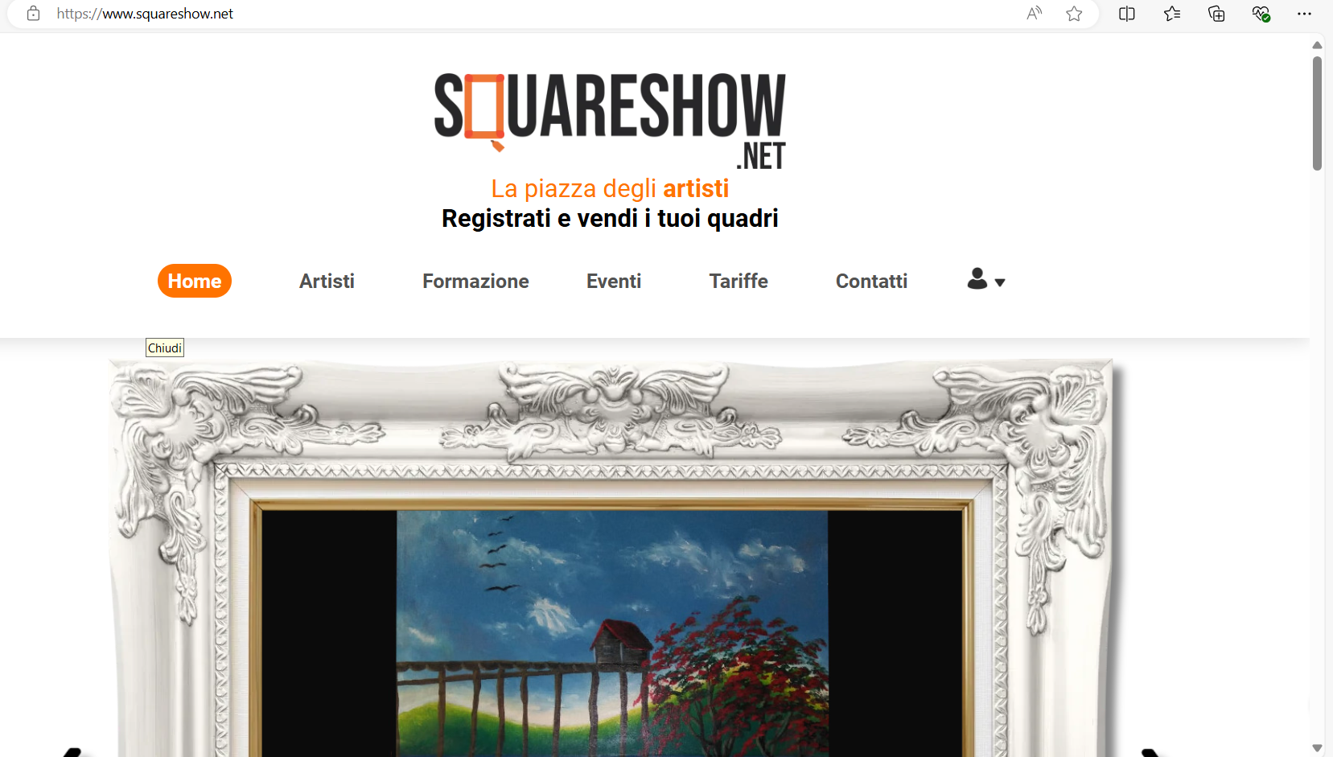

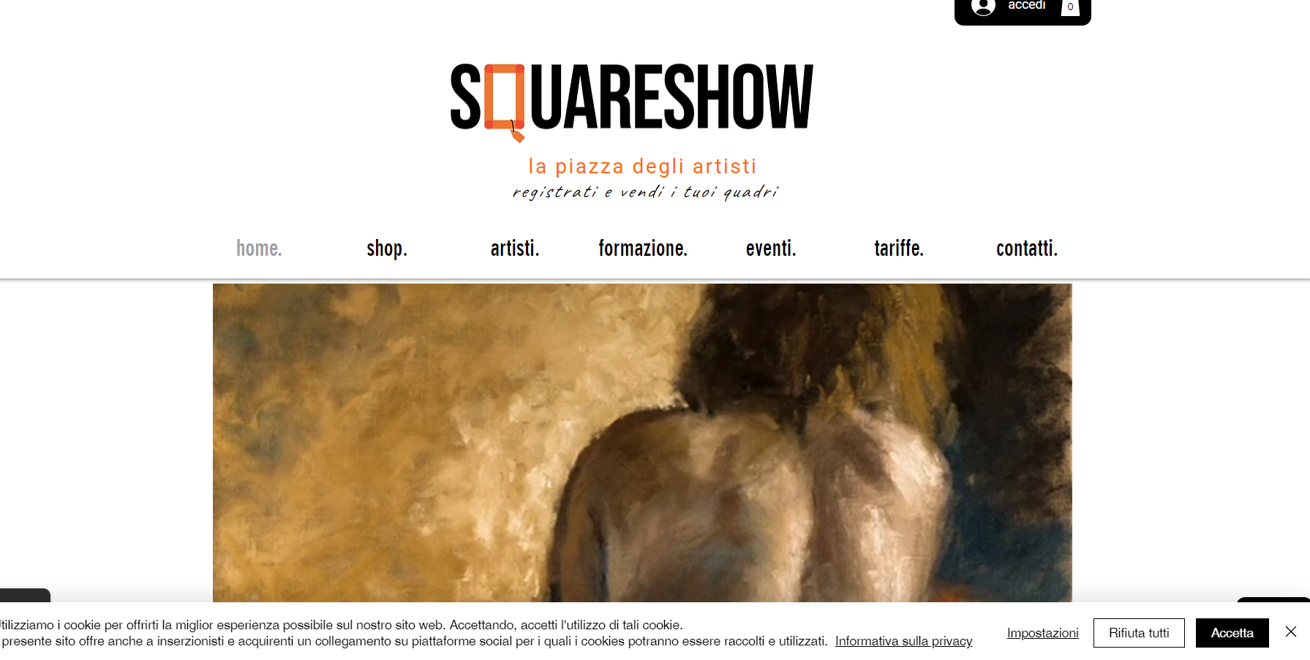

O usuário deve poder excluir cookies de perfil ou de marketing.

1. Informação

O site não contém as informações de privacidade obrigatórias para cumprir as regras impostas pelo Regulamento Europeu e pelo Garantidor de Privacidade.

No final da página (à direita ou à esquerda, não importa) você deve colocar outro “botão” que diz Privacidade

Ao clicar no botão “privacidade” uma página deverá abrir com o texto que anexei (01_privacidade)

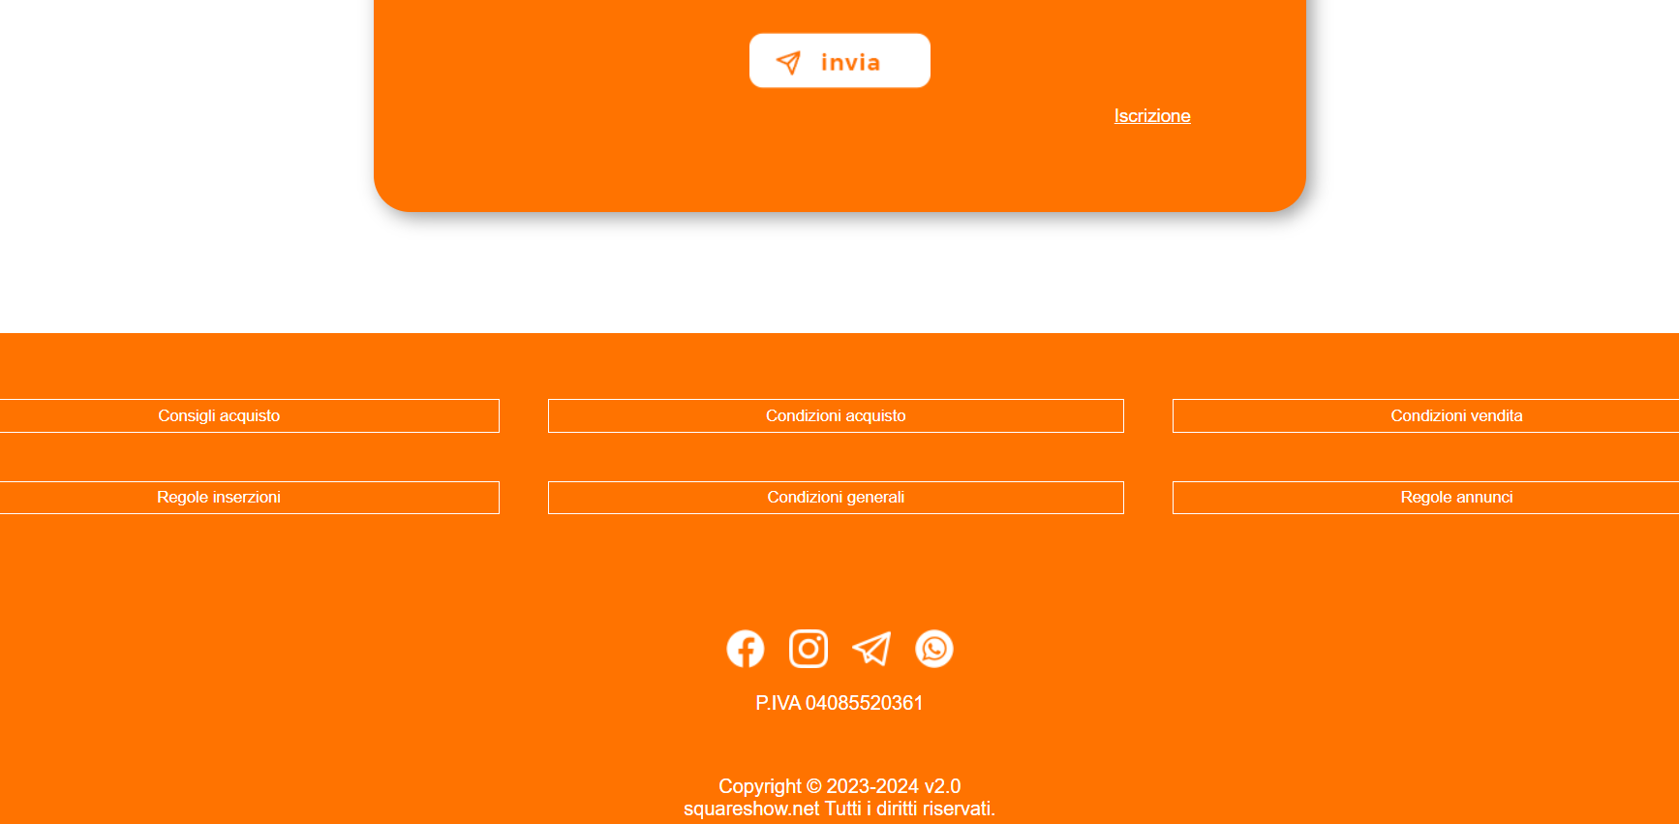

Privacidade

1. Lançamentos de artistas

É essencial que todo artista que publica um produto tenha lido e “emitido” um comunicado.

Estou anexando o arquivo02_lançamento do artista. Você também pode fazer uma sinalização automática onde o artista, ao publicar, aceita o conteúdo.

1. Contatos.

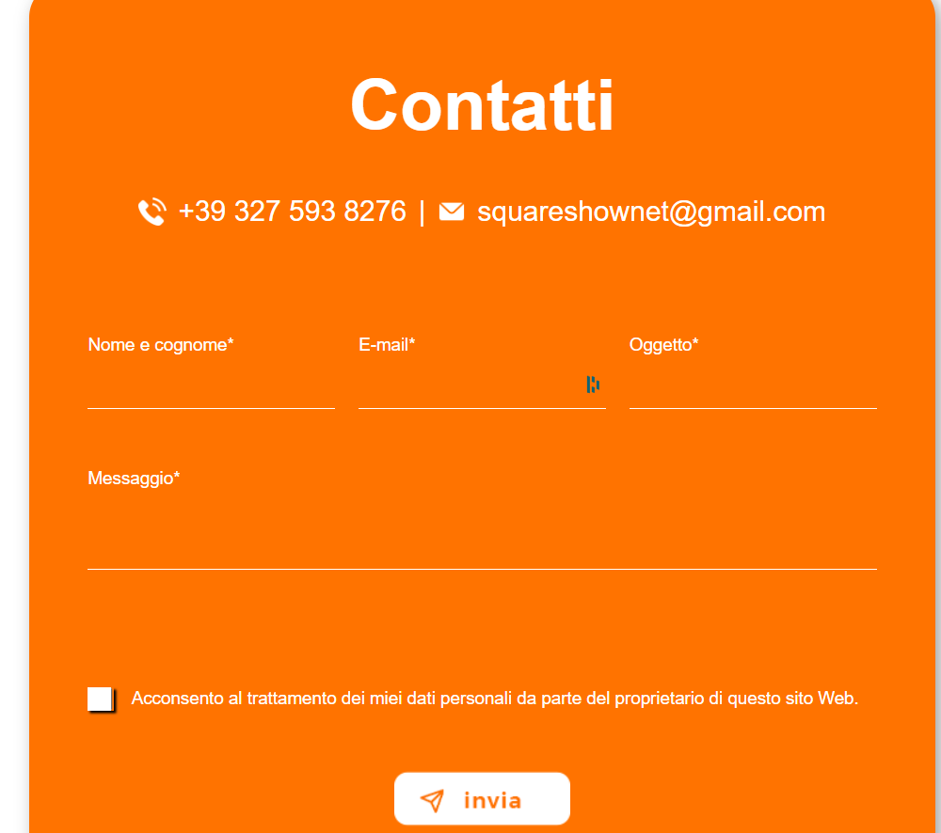

A frase “Concordo com o tratamento de dados pessoais...” deve ser clicável.

Ao clicar nele o conteúdo deverá abrir01_privacidade

Os endereços de e-mail que você recebe deste contato NÃO PODEM ser usados ​​para enviar mensagens promocionais, como newsletters. Você só deve usá-los para responder à pergunta.

6) Boletim Informativo

Para poder usar endereços de e-mail você precisa fazer outro quadrado branco.

A posição do boletim informativo será avaliada com Alberta.

□ “ASSINAR A NEWSLETTER. Eu li a informação".

Se a pessoa for flexível, você pode usar o endereço de e-mail dela para enviar newsletters

Ao clicar em "Li as informações" o conteúdo deve abrir03_Informações do boletim informativo Fim do formulário

Anexos de arquivo:

01_Informações de privacidade

02_Lançamento dos artistas

03_Informações do boletim informativo